学校教师考调报名登记表
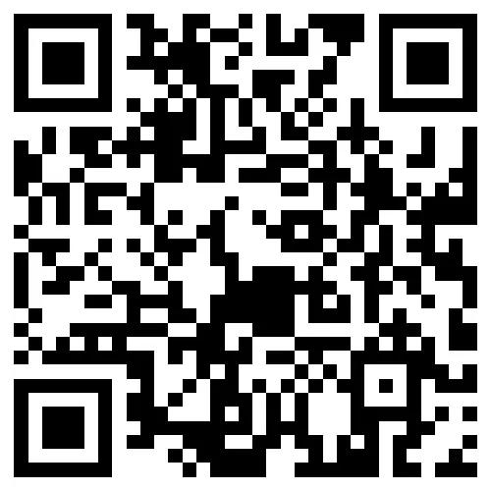
(长按识别二维码下载报名登记表)

